大家一起來認識台灣獼猴

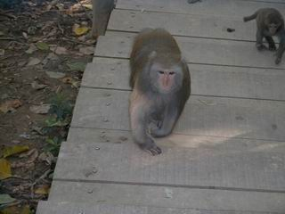 | 1.請仔細觀察左邊的照片，請問台灣獼猴用什麼方式在地面上行走呢？跟人類又有什麼不同呢？  答：

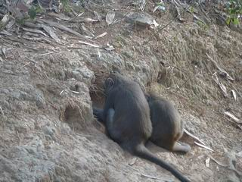 | 2.左邊照片裡面的台灣獼猴正在找東西吃喔，請問小朋友台灣獼猴的食物應該有哪些呢？  答：

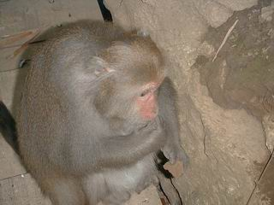 | 3.台灣獼猴吃東西的時候，有時候會將食物先存放在臉頰下方的某一個構造，請問這個構造的名稱是什麼？這個構造又有什麼功能呢？  答：

